МКДОУ «Малиновский детский сад»

Консультация для родителей

«Учим с детьми правила дорожного движения!»

П. Малиновка 2014г.

Для того, чтобы вы всегда были спокойны за своего ребенка, и он чувствовал себя уверенно на дороге, советуем Вам:
- напоминайте основные Правила дорожного движения своему ребенку каждый день;
- Никогда в присутствии ребенка не нарушайте Правила движения;
- При переходе проезжей части держите ребенка за руку;
- Учите его ориентироваться на дороге, быть осторожным и внимательным, никогда не перебегать дорогу перед близко идущим транспортом;
- Учите его переходить проезжую часть только по пешеходным дорожкам, на зеленый сигнал светофора;
- Не позволяйте своему ребенку играть на дороге.
Помните! Дорога полна неожиданностей! Лишь строгое соблюдение Правил станет залогом безопасности вас и вашего ребенка!

Читаем вместе с детьми.

АЗБУКА ГОРОДА
Город, в котором
С тобой мы живем,
Можно по праву
Сравнить с букварем.

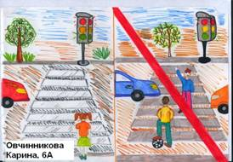
Азбукой улиц,
Проспектов, дорог
Город дает нам
Все время урок.

Вот она, азбука,-
Над головой:
Знаки развешаны
Вдоль мостовой.

Азбуку города
Помни всегда,
Чтоб не случилась
С тобою беда.
Я. Пишумов

МОЯ УЛИЦА
Здесь на посту в любое время
Стоит знакомый постовой,
Он управляет сразу всеми,
Кто перед ним на мостовой.

Никто на свете так не может
Одним движением руки
Остановить поток прохожих
И пропустить грузовики.
С. Михалков

СВЕТОФОР
Если свет зажегся красный,
Значит, двигаться опасно.
Свет зеленый говорит:
«Проходите, путь открыт!»
Желтый свет - предупрежденье:

Жди сигнала для движенья.
С. Михалков

ШАГАЯ ОСТОРОЖНО...
Движеньем полон город:
Бегут машины в ряд.
Цветные светофоры
И день и ночь горят.

Шагая осторожно,
За улицей следи -
И только там, где можно,
И только там, где можно,
И только там ее переходи!

И там, где днем трамваи
Спешат со всех сторон,
Нельзя ходить, зевая!
Нельзя считать ворон!

Шагая осторожно,
За улицей следи -
И только там, где можно,
И только там, где можно,
И только там ее переходи!
С. Михалков

СВЕТОФОР
Три цвета есть у светофора.
Они понятны для шофера:
Красный свет - проезда нет,
Желтый - будь готов к пути,
А зеленый свет - кати!
С. Маршак

СВЕТОФОР
Стоп, машина!
Стоп, мотор!
Тормози скорей,
Шофер!
Красный глаз

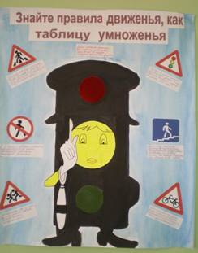
Глядит в упор -
Это строгий
Светофор.
Вид он грозный
Напускает,
Дальше ехать
Не пускает...
Обождал шофер
Немножко,
Снова выглянул
В окошко.
Светофор
На этот раз
Показал
Зеленый глаз,
Подмигнул
И говорит:
«Ехать можно,
Путь открыт!»
М. Пляцковский

* * *
Он имеет по три глаза,
По три с каждой стороны,
И хотя еще ни разу
Не смотрел он всеми сразу -
Все глаза ему нужны.
Он висит тут с давних пор
И на всех глядит в упор.
Что же это?
(Светофор)
З. Мостовой

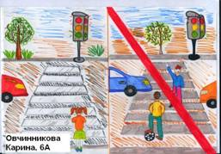
* * *
Делаем ребятам
Предостережение:
Выучите срочно
Правила движения,

Чтоб не волновались
Каждый день родители,
Чтоб спокойно мчались
Улицей водители!
Ю. Яковлев

* * *
Там, где шумный перекресток,
Где машин не сосчитать,
Перейти не так уж просто,
Если правила не знать.

Пусть запомнят твердо дети:
Верно поступает тот,
Кто лишь при зеленом свете
Через улицу идет!
Н. Сорокин

ЕСЛИ БЫ...
Идет по улице один
Довольно странный гражданин.
Ему дают благой совет:
- На светофоре красный свет.
Для перехода нет пути.
Сейчас никак нельзя идти!

- Мне наплевать на красный свет!
Промолвил гражданин в ответ.
Он через улицу идет
Не там, где надпись «Переход»,
Бросая грубо на ходу:
- Где захочу, там перейду!

Шофер глядит во все глаза:
Разиня впереди!
Нажми скорей на тормоза -
Разиню пощади!..

А вдруг бы заявил шофер:
«Мне наплевать на светофор!» -
И как попало ездить стал?
Ушел бы постовой с поста?
Трамвай бы ехал, как хотел?
Ходил бы каждый, как умел?

Да... там, где улица была,
Где ты ходить привык,
Невероятные дела
Произошли бы вмиг!

Сигналы, крики то и знай:
Машина - прямо на трамвай,
Трамвай наехал на машину,
Машина врезалась в витрину...

Но нет: стоит на мостовой
Регулировщик-постовой,
Висит трехглазый светофор,
И знает правила шофер.
О. Бедарев

ЗАПРЕЩАЕТСЯ - РАЗРЕШАЕТСЯ!
И проспекты, и бульвары -
Всюду улицы шумны,
Проходи по тротуару
Только с правой стороны!

Тут шалить, мешать народу
За-пре-ща-ет-ся!
Быть примерным пешеходом
Разрешается...

Если едешь ты в трамвае
И вокруг тебя народ,
Не толкаясь, не зевая,
Проходи скорей вперед.

Ехать «зайцем», как известно,
За-пре-ща-ет-ся!
Уступить старушке место
Разрешается...

Если ты гуляешь просто,
Все равно вперед гляди,
Через шумный перекресток
Осторожно проходи.

Переход при красном свете
За-пре-ща-ет-ся!
При зеленом даже детям
Разрешается...
В. Семернин

ДЛЯ ПЕШЕХОДОВ
Объяснить надо запросто,
Будь ты юн или стар:
Мостовая - для транспорта,
Для тебя - тротуар!

Иди через улицу там, пешеход,
Где знаком указан тебе «переход»!

На светофоре - красный свет!
Опасен путь - прохода нет!
А если желтый свет горит,
Он «приготовься» говорит.

Зеленый вспыхнул впереди -
Свободен путь, переходи.

Где улицу надо тебе перейти,
О правиле помни простом:
С вниманьем налево сперва погляди,
Направо взгляни потом!

Глупо думать: «Как-нибудь
Проскочу трамвайный путь!»
Никогда не забывай,
Что быстрей тебя трамвай!
В. Тимофеев
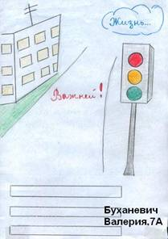

ТРИ ЧУДЕСНЫХ ЦВЕТА
Чтоб тебе помочь
Путь пройти опасный,
Горим и день и ночь,
Зеленый, желтый, красный.

Наш домик светофор -
Мы три родные брата,
Мы светим с давних пор
В дороге всем ребятам.

Мы три чудесных цвета,
Ты часто видишь нас,
Но нашего совета
Не слушаешь подчас.

Самый строгий - красный свет.
Если он горит: Стой!
Дороги дальше нет,
Путь для всех закрыт.

Чтоб спокойно перешел ты,
Слушай наш совет: Жди!
Увидишь скоро желтый
В середине свет.

А за ним зеленый свет
Вспыхнет впереди,
Скажет он:
- Препятствий нет,
Смело в путь иди.

Коль выполнишь без спора
Сигналы светофора,
Домой и в школу попадешь,
Конечно, очень скоро.
А. Северный

* * *
Посмотрите:
Постовой
Встал на нашей мостовой.
Быстро руку протянул,
Ловко палочкой взмахнул.
Вы видали,
Вы видали? -
Все машины сразу встали,
Дружно встали в три ряда
И не едут никуда.
Не волнуется народ,
Через улицу идет.
И стоит на мостовой,
Как волшебник, постовой.
Все машины одному
Подчиняются ему.
Я. Пишумов

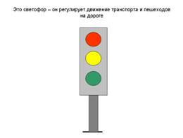
СВЕТОФОРЫ
Светофоры, светофоры -
Красный, желтый и зеленый...
Три веселых огня на всех улицах горят
Красный, желтый и зеленый -
Листья ясеней и кленов,
Словно в помощь светофорам,
Тоже виснут по заборам.
Это что там впереди - путь закрыт?
Или это на пути - лист горит?
Красный свет или осина?
Желтый свет или ветла?
Все сигналы световые
Осень спутала!
И. Заграевская

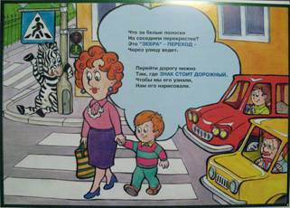

ПРОСТО ЭТО ЗНАК ТАКОЙ...
Сбор-игра

Нарисован человек.
Землю роет человек.
- Почему проезда нету?
Может быть, здесь ищут клад?
И старинные монеты
В сундуке большом лежат?
Их сюда, наверно, встарь
Спрятал очень жадный царь.-
Мне сказали:
- Что ты, что ты!
Здесь дорожные работы.
Ученик показывает нарисованный на плотной бумаге дорожный знак «Дорожные работы».

- Отчего бы это вдруг
Стрелки дружно встали в круг?
И машины друг за другом
Мчатся весело по кругу.
Что такое,
В самом деле,
Словно мы на карусели!
- Мы на площади с тобой,
Здесь дороги нет прямой.
Ученик показывает дорожный знак «Круговое движение»

Замечательный Знак -
Восклицательный Знак!
- Значит, можно здесь
Кричать,
Петь,
Шуметь,
Озорничать?
Если бегать -
Босиком!
Если ехать -
С ветерком! -
Отвечают люди строго:
- Здесь опасная дорога.
Очень просит знак дорожный
Ехать тихо, осторожно.
Читая стихи, ученик показывает дорожный знак «Прочие опасности»

-Погляди,
Погляди,
Что за штанга впереди?!
Постоим над речкой быстрой.
Вдруг на мост придут штангисты?!
Станут штангу поднимать,
Станут штангу выжимать...
- Нет,-
Смеясь, мне друг ответил,-
Тут спортсменов мы не встретим.
Просто это знак такой
Для машины грузовой.
- В этом месте слабый грунт,-
Говорит он строго,-
Повезешь тяжелый груз -
Повредишь дорогу.
На колеса груз надавит -
На дороге след оставит.
Будут ямы на пути -
Не проехать, не пройти!
Ученик показывает дорожный знак «Ограничение нагрузки на ось»

Вот так знак!
Глазам не верю:
Для чего здесь батарея?
Помогает ли движенью
Паровое отопленье?!
Может быть, зимою вьюжной
Здесь шоферам греться нужно?
Почему же в летний зной
Знак не сняли с мостовой?
Оказалось, этот знак
Говорит шоферу так:
Здесь шлагбаум - переезд.
Подожди - пройдет экспресс.
Ученик показывает дорожный знак «Железнодорожный переезд со шлагбаумом»
Я. Пишумов

